CORPORACI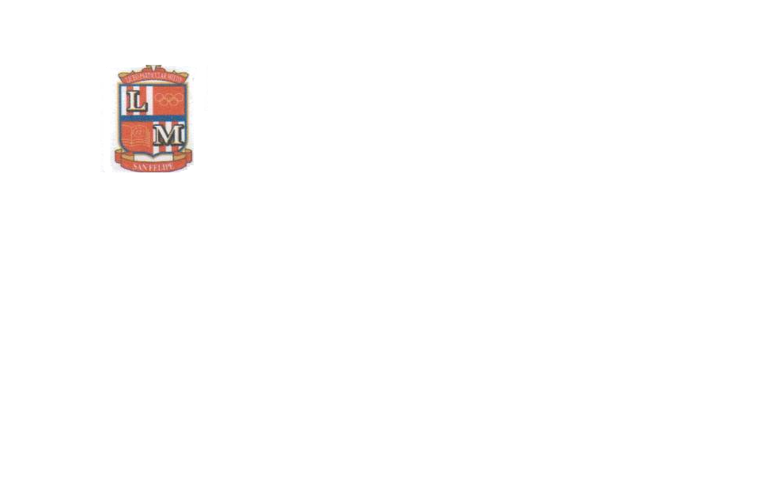ÓN MONTE ACONCAGUA

LICEO PARTICULAR MIXTO BÁSICA N°2

DEPARTAMENTO HISTORIA Y GEOGRAFIA

_____________________________________________________________________________________

**GUÍA N° 1**

**“Los puntos cardinales”**

|  |
| --- |
| NOMBRE:_____________________________________ CURSO: ______________ FECHA: __________ |
| **OBJETIVO DE APRENDIZAJE:** Usar líneas de referencia en una cuadrícula para ubicar elementos. |
| **HABILIDADES:** Orientarse en el espacio, utilizando referencias, categorías de ubicación relativa y puntos cardinales. |
| **INSTRUCCIONES:**  1. Utiliza exclusivamente tus materiales de estudio, sean: lápices, goma, etc.  2. Lee antes de contestar y resuelve tus dudas junto a tu familia.  3. Revisa tus respuestas antes de terminar y entregar.  4. Esta guía contempla una Evaluación Formativa, del 60% de logro. Del cual será promediada con la primera nota del año de estudio 2020.  5. Esta guía de estudio favorece la práctica de los conocimientos adquiridos en Segundo Año Básico. |

1. Observa el siguiente video explicativo: <https://www.youtube.com/watch?v=zW-2ZP3Bjns>
2. Gabriela quiere llegar a su casa, ayúdala indicándole que debe utilizar los puntos cardinales, pintando de color rojo el Este, el Oeste de color amarillo y el Sur de color azul.

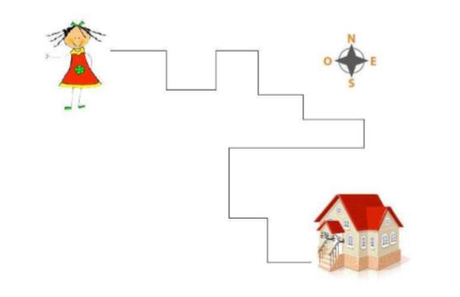

1. Observa el dibujo: Carla trata de orientarse según la posición del sol el cual siempre sale por el Este. Completa cada frase de acuerdo a los puntos cardinales.

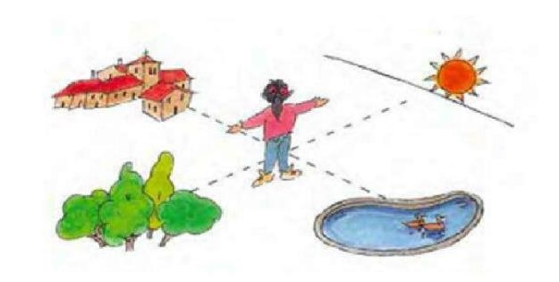

* El Pueblo esta hacia el……………………………………………………
* El bosque esta hacia el…………………………………………………...
* La piscina está hacia el……………………………………………………
* El horizonte está hacia el…………………………………………………

1. Observa atentamente los dibujos, e indica en la tabla que aparece a continuación, si estos se encuentran al Norte o Sur de la línea del Ecuador, y al Este o al Oeste del meridiano de Greenwich.

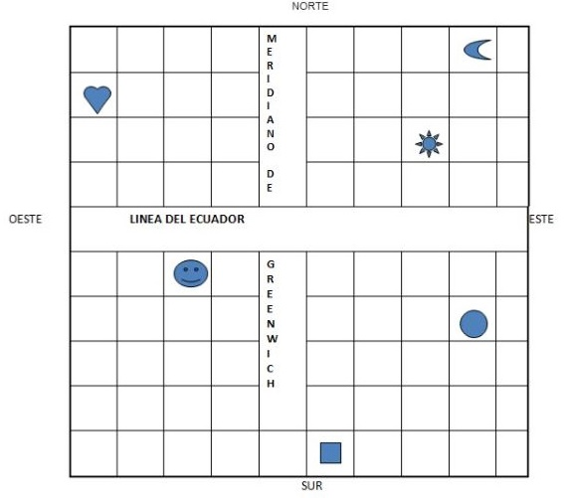

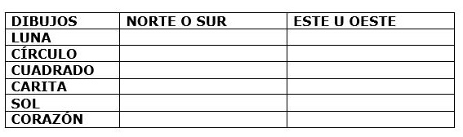

CORPORACIÓN MONTE ACONCAGUA

LICEO PARTICULAR MIXTO BÁSICA N°2

DEPARTAMENTO HISTORIA Y GEOGRAFIA

_____________________________________________________________________________________

**GUÍA N° 2**

**“Los puntos cardinales”**

|  |
| --- |
| NOMBRE:__________________________________________CURSO:_________FECHA: __________ |
| **OBJETIVO DE APRENDIZAJE:** Usar líneas de referencia en una cuadrícula para ubicar elementos. |
| **HABILIDADES:** Orientarse en el espacio, utilizando referencias, categorías de ubicación relativa y puntos cardinales. |
| **INSTRUCCIONES:**  1. Utiliza exclusivamente tus materiales de estudio, sean: lápices, goma, etc.  2. Lee antes de contestar y resuelve tus dudas junto a tu familia.  3. Revisa tus respuestas antes de terminar y entregar.  4. Esta guía contempla una Evaluación Formativa, del 60% de logro. Del cual será promediada con la primera nota del año de estudio 2020.  5. Esta guía de estudio favorece la práctica de los conocimientos adquiridos en Segundo Año Básico. |

Búsqueda del tesoro

* Pinta el camino que te conduce al tesoro, siguiendo las instrucciones que se te darán a continuación. Comienza en la X.

|  |  |  |  |  |  |  |  |  |  |  |
| --- | --- | --- | --- | --- | --- | --- | --- | --- | --- | --- |
|  |  |  |  |  |  |  |  |  |  |  |
|  |  |  |  |  |  |  |  |  |  |  |
|  |  |  |  |  |  |  |  |  |  |  |
|  |  |  |  |  |  |  |  |  |  |  |
|  |  |  |  |  |  |  |  |  |  |  |
|  |  |  |  |  | **X** |  |  |  |  |  |
|  |  |  |  |  |  |  |  |  |  |  |
|  |  |  |  |  |  |  |  |  |  |  |
|  |  |  |  |  |  |  |  |  |  |  |
|  |  |  |  |  |  |  |  |  |  |  |
|  |  |  |  |  |  |  |  |  |  |  |

#### Norte

* 2 cuadrados hacia el norte.

#### Oeste

* 3 cuadrados hacia el este.

**Este**

* 5 cuadrados hacia el sur.
* 6 cuadrados hacia el oeste.

**Sur**

* 2 cuadrados hacia el norte.

Ayude a Jaime a celebrar el cumpleaños de Sofía. Para eso, deberá recoger la torta, el regalo y los globos. Siga la línea más oscura para obtenerlos. En las líneas de abajo, describa cómo pudo llegar Jaime donde su amiga y ¡hacerle una fiesta!

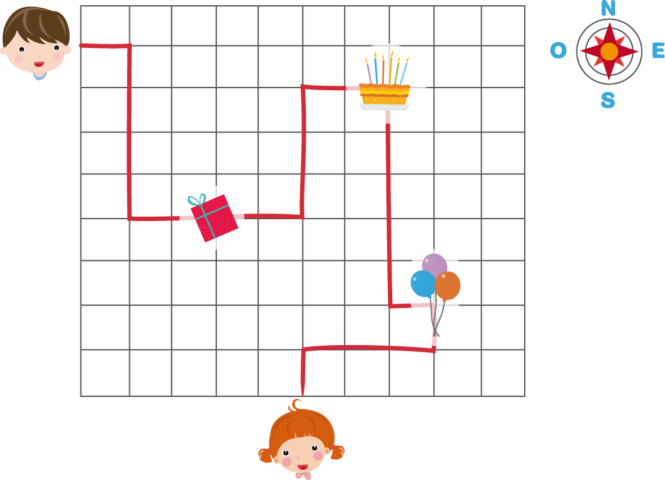

Rellene los espacios con el número de cuadrados que Jaime debe avanzar y hacia dónde. La primera parte está escrita, pero luego usted debe escribirlo con sus propias palabras para que pueda llegar al cumpleaños de Sofía.

Primero, Jaime debe avanzar……………… cuadrado hacia el…………………………………. Luego, deberá seguir hacia el ………………………por ………………… cuadrados y de ahí doblar al ………………………………… por ………………… cuadrados hasta llegar al REGALO. (Ahora continúe usted con la redacción)

………………………………………………………………………………………………………………………………………………………………………………………………………………………………………………………………………………………………………………………………………………………………………………………………………………………………………………………………………………………………………………………………………………………………………………………………………………………………………………………………………………………………………………………………………………………………………………………………………………………………………………………………………………………………………………………………………………………………………………………………………………………………………………………………………………………………………………